NOTA SOBRE PRESENTACIÓN EN SEDE ELECTRÓNICA DE ACTUACIONES EN EL PROCEDIMIENTO 217 (Actuaciones sobre instrumentos sujetos a control metrológico)

- Actuaciones previas: presentar comunicación mínimo tres días antes de la actuación. Sin tasa. Para poder presentar esta solicitud deberán indicar “0” actuaciones (“Actuac/Autoriz”) en la autoliquidación de la tasa que se genera en la presentación telemática, después de adjuntar la documentación que fuese necesaria.
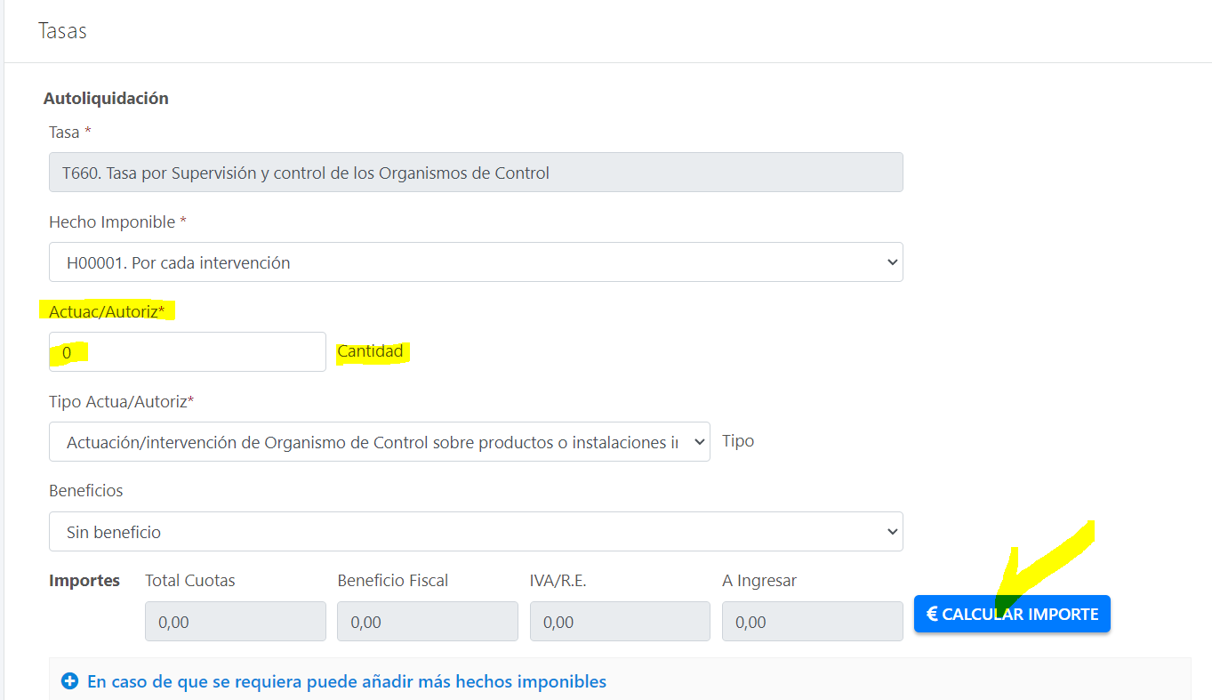

- Actuaciones realizadas: una vez al mes (Tasa por actuación T660-4)
En la liquidación de tasas telemática la tasa T660-4 se corresponde con el punto número 4 en “Tipo Actua/Autoriz” (“Actuación/intervención de Organismo de Control sobre productos o instalaciones industriales, por cada intervención”). Se indicarán tantas actuaciones como correspondan en el apartado “Actuac/Autoriz”, siendo la tasa final 1,94 € por cada actuación.
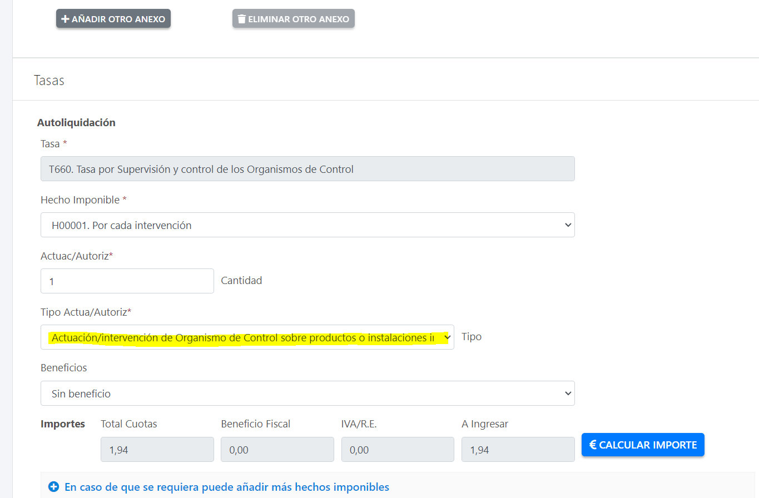

- Comunicación de actuaciones actas desfavorables: presentar comunicación antes de transcurrir cinco días (tasa por actuación T660-4). La liquidación de tasas es la misma que en el apartado anterior. Se indicarán tantas actuaciones como correspondan, siendo la tasa final 1,94 € por cada actuación.

- Informe anual: resumen anual de actuaciones (tasa por informe anual T660-3 y, si no se han comunicado las actuaciones mensualmente con su tasa, se presentará adicionalmente tasa de las actuaciones realizadas T660-4).

En la liquidación de tasas telemática la tasa T660-3 se corresponde con el punto número 3 en “Tipo Actua/Autoriz” (“Notificación periódica anual de Organismo de Control”). En este caso la cantidad de actuaciones será siempre 1.

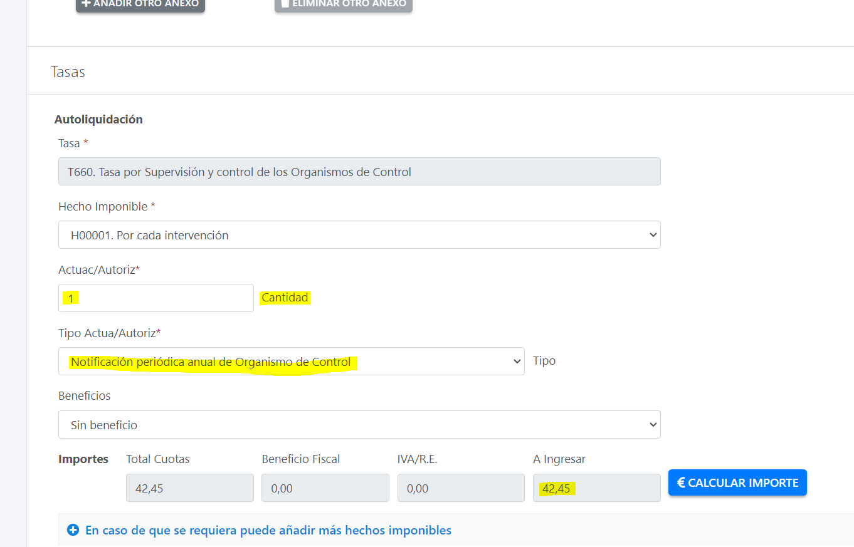

En el caso de que tenga que presentar adicionalmente las actuaciones realizadas por no haberlo hecho con anterioridad puede realizar el pago de tasas de manera conjunta pulsando en “AÑADIR HECHO IMPONIBLE”, para que se sumen ambas tasas
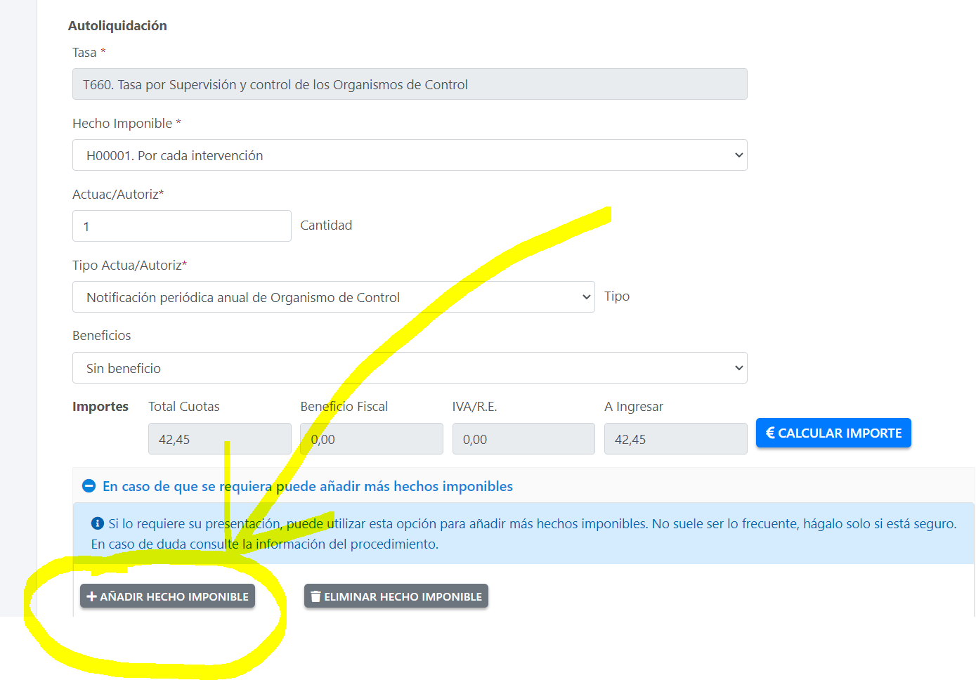

Por ejemplo, si se tuviera que comunicar un resumen anual de notificaciones (T-660-3) y a la vez se comunicaran tres actuaciones (T660-4) se indicarían los dos hechos imponibles….
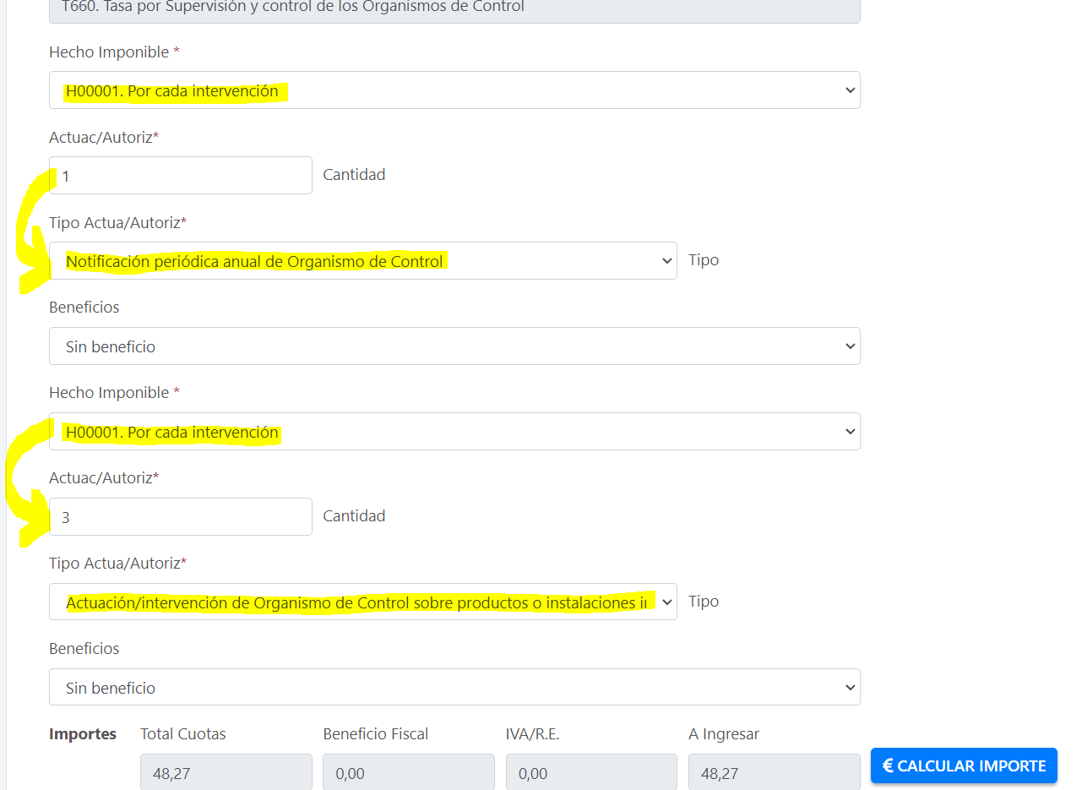

- Otras actuaciones (solicitud de precintos, consultas metrologicas, etc.,) sin tasa, inicialmente, pudiendo aplicar tasa en los casos que corresponda que será enviada posteriormente. Para presentar la solicitud sin tasas deberán indicar “0” actuaciones (“Actuac/Autoriz”) en la autoliquidación, al igual que en el apartado 1 (Actuaciones previas).

Para cualquier consulta o aclaración de procedimiento de obtener el documento de tasa puede llamar al 968362005 - 968365212.

Para consulta metrologias puede enviar correo a: metrologia@carm.es

